UNIVERSIDAD DE SANTIAGO DE CHILE
FACULTAD DE INGENIERÍA
DEPARTAMENTO DE INGENIERÍA INFORMÁTICA
INFORME TÉCNICO — FASE 4
MODELADO
Comparación, selección, calibración y congelamiento de los modelos
Proyecto de Tesis
Sistema de evaluación del desempeño hospitalario
ajustado por riesgo mediante aprendizaje automático
Estudiante | Felipe Ignacio Baeza Muñoz
Profesor guía | Manuel Villalobos Cid
Carrera | Ingeniería de Ejecución en Computación e Informática
Fecha | Noviembre 2026 · Versión 6 (modelos reentrenados con la cohorte de la Fase 3 v7)

Cómo leer este informe
Este informe explica la Fase 4 para alguien que llega recién al proyecto. Solo describe lo que de verdad se ejecutó: cada cifra sale de una tabla del repositorio. La versión 6 (04-11-2026) volvió a correr la fase completa con la cohorte de la Fase 3 v7. La reproducción independiente desde cero (octubre de 2026) corresponde a la versión 5.
Las decisiones que cambiaron en el camino se muestran con su fecha y con si fueron antes o después de abrir el año 2024 (el examen final de los modelos). Las versiones anteriores del informe se conservan sin cambios en docs/historial/.
Qué cambia en la versión 6. La segunda revisión del profesor guía (02-11-2026) cambió la cohorte. La hospitalización domiciliaria cuenta como egreso vivo. Salen las filas repetidas, los traslados entrantes enlazados y todo el MDC 14. La Fase 3 se rehízo (v7) y esta fase volvió a entrenar, comparar, elegir, calibrar y congelar los modelos con las mismas reglas (reglas_fase4.toml sin cambios). Las cifras de la versión 5 quedan en docs/historial/fase4/.

1. Lo esencial
LightGBM  gana en las dos tareas  (mortalidad y estadía) | 0,919  AUC de mortalidad  en 2023 | 1,000 / 1,001  O/E tras calibrar  (mortalidad / estadía) | 8 de 8  puertas G1–G8  en PASS

La Fase 4 toma las dos matrices de la Fase 3 y construye los modelos que predicen, para cada egreso, la probabilidad de fallecer en el hospital y los días de estadía esperados. Compara varios modelos con las mismas reglas, elige uno con una regla escrita antes de ver resultados, ajusta su nivel con 2023 y lo congela con huellas SHA-256.
- Mortalidad: en 2023 (año que el modelo no usó para aprender) el AUC fue 0,919 y la PR AUC 0,334; la regresión logística llegó a 0,300 y la referencia de van Walraven a 0,165.
- Estadía: la devianza de Poisson bajó de 4,65 (regresión de Poisson) a 4,31 con LightGBM; van Walraven llegó a 6,81.
- Sin calibrar, los modelos sobreestiman 2023: esperaban 20 % más muertes y 7 % más días de los observados. La calibración con 2023 deja el O/E en 1,000 y 1,001.
- 2024 no se abrió en esta fase. Con estos modelos, la Fase 5 evaluó 2024 por segunda vez (enmienda 03).
- Las cifras no se comparan una a una con las de la versión 5, porque la cohorte cambió. Dentro de la cohorte nueva, el orden de los candidatos y el ganador son los mismos: LightGBM en las dos tareas.

Dónde está esta fase dentro del proyecto
El proyecto sigue CRISP-DM (Cross-Industry Standard Process for Data Mining), un método en seis fases. Cada fase tiene su carpeta de código y su informe:
Fase | Pregunta que responde | Carpeta de código | Estado
1. Comprensión del dominio | ¿Qué problema se resuelve y con qué reglas? | — (solo documentos) | Cerrada
2. Comprensión de los datos | ¿Los datos permiten hacerlo así? | fase2_eda/ | Cerrada
3. Preparación de los datos | ¿Cómo se limpian y quién entra a cada modelo? | fase3_preparacion/ | Cerrada (v7, reglas de la segunda revisión)
4. Modelado | ¿Qué modelo predice mejor y cómo se calibra? | fase4_modelado/ | Cerrada; modelos v6 congelados
5. Evaluación | ¿Funcionan los modelos en 2024 y qué dice el indicador? | fase5_evaluacion/ | Cerrada; 2024 abierto dos veces (v1.0 y enmienda 03)
6. Despliegue | ¿Cómo se entrega el indicador? | fase6_despliegue/ | En desarrollo

2. Conceptos
Concepto | Qué significa aquí
Pliegue | Una prueba que avanza en el tiempo: entrenar con 2019–2020 y validar en 2021, o entrenar con 2019–2021 y validar en 2022
Hiperparámetros | Perillas del modelo (velocidad de aprendizaje, tamaño de los árboles); se buscan con Optuna: 40 pruebas en mortalidad y 30 en estadía por algoritmo
LightGBM y XGBoost | Algoritmos que combinan cientos de árboles de decisión pequeños
PR AUC | Qué tan bien el modelo pone adelante a quienes fallecen cuando la muerte es poco frecuente (4,3 %); al azar vale la prevalencia
Devianza de Poisson | Error para conteos como los días de estadía; menor es mejor
Calibración | Que las probabilidades sean honestas: de 100 pacientes con 10 % de riesgo, deberían morir cerca de 10
Tweedie | Pérdida para conteos muy dispersos; generaliza a Poisson (potencia 1) y gamma (potencia 2)

3. Qué datos entran
Matriz | Filas | Entrenamiento 2019–2022 | Calibración 2023 | Desenlace
Mortalidad (cohorte D) | 2.537.454 | 1.989.347 | 548.107 | Fallecer en el hospital (4,3 % en 2023)
Estadía (cohorte E) | 2.205.838 | 1.731.492 | 474.346 | Días de estadía, con tope de 53

Cada matriz tiene 40 predictores. Cuatro de ellos (tipo de ingreso, tipo de procedencia, agrupación de procedencia y nivel de cuidado al ingreso) son condicionales: podrían reflejar cómo trabaja cada hospital, así que se permitieron solo si pasaban la prueba de identificación del hospital (sección 6).

4. Candidatos y búsqueda de hiperparámetros
Tarea | Candidato | Árboles | Ajuste elegido
Mortalidad | Regresión logística | — | C = 3,0 (dentro de la cuadrícula ampliada en la versión 5)
Mortalidad | LightGBM | 508 | Tasa de aprendizaje 0,028; 96 hojas; mínimo 272 casos por hoja
Mortalidad | XGBoost | 669 | Tasa 0,037; profundidad 9
Estadía | Regresión de Poisson | — | Penalización 0,0001
Estadía | Regresión lineal (Ridge) | — | Penalización 10
Estadía | LightGBM | 866 | Pérdida Tweedie, potencia 1,80; tasa 0,022; 230 hojas
Estadía | XGBoost | 1.371 | Pérdida Tweedie, potencia 1,39; profundidad 8

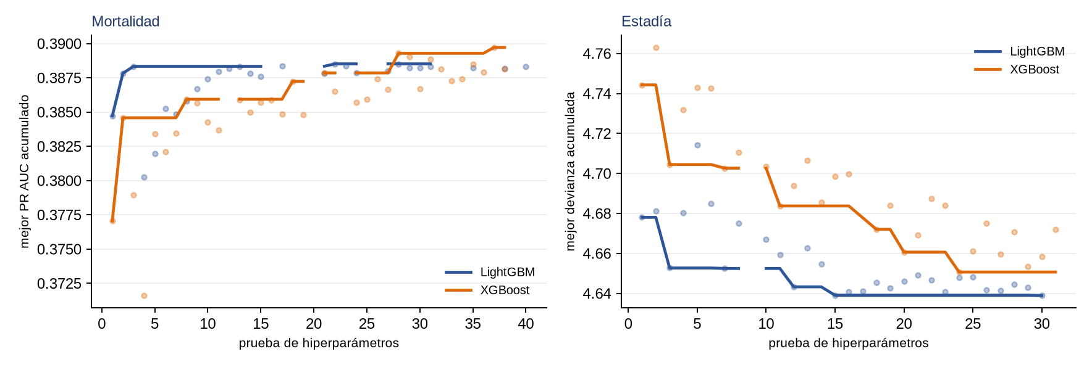
Figura 1. Búsqueda de hiperparámetros: cada punto es una combinación probada; la línea, la mejor hasta ese momento.
Salvedades de la búsqueda
• Para caber en el equipo disponible, la búsqueda se hizo sobre una submuestra del 30 % del entrenamiento; el ganador se reentrenó con todas las filas.
• En estadía, la tasa de aprendizaje de LightGBM quedó cerca de su cota inferior (0,02) y no se exploró más abajo.
• La búsqueda de XGBoost en estadía se cortó una vez por el límite de tiempo (prueba 16 de 30) y se retomó desde su almacén. La reanudación quedó registrada (salidas/tablas/reanudaciones_optuna.csv). XGBoost no reemplaza a LightGBM, así que no cambia el modelo elegido.
• Los dos pliegues validan en 2021 y 2022, años afectados por la pandemia.
• La detención temprana usa el mismo pliegue con que se puntúa, lo que favorece levemente a los árboles frente a la logística (H-14).

5. Comparación, selección y calibración
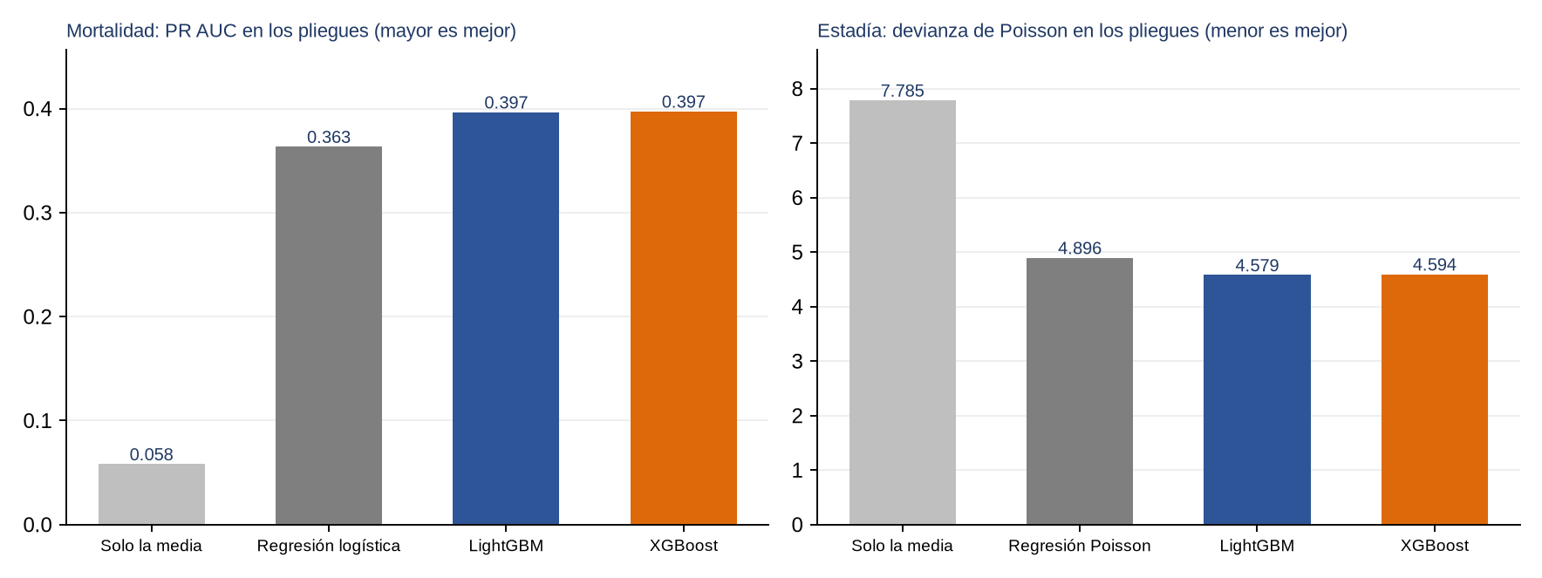
Figura 2. Desempeño promedio en los dos pliegues: PR AUC en mortalidad (más es mejor) y devianza en estadía (menos es mejor).

5.1 Mortalidad
Modelo | PR AUC pliegues | PR AUC 2023 | AUC 2023 | Brier 2023 | O/E 2023 sin calibrar
Constante | 0,058 | 0,043 | 0,500 | 0,0413 | 0,79
Regresión logística | 0,363 | 0,300 | 0,909 | 0,0350 | 0,82
LightGBM | 0,397 | 0,334 | 0,919 | 0,0336 | 0,83
XGBoost | 0,397 | 0,337 | 0,920 | 0,0335 | 0,83
van Walraven (referencia) | — | 0,165 | 0,813 | 0,0390 | 0,73

5.2 Estadía
Modelo | Devianza pliegues | Devianza 2023 | Error medio 2023 (días) | O/E 2023 sin calibrar
Constante | 7,785 | 7,344 | 5,81 | 0,95
Regresión de Poisson | 4,896 | 4,650 | 4,64 | 0,92
Regresión lineal (Ridge) | 4,964 | 4,717 | 4,68 | 0,92
LightGBM | 4,579 | 4,312 | 4,42 | 0,93
XGBoost | 4,594 | 4,325 | 4,43 | 0,93
van Walraven (referencia) | — | 6,810 | 5,59 | 0,93

5.3 La regla de parsimonia
Escrita antes de ver resultados: un modelo más complejo reemplaza al más simple solo si mejora lo suficiente (0,010 de PR AUC en mortalidad; 1 % de devianza en estadía) y no empeora la calibración.
Tarea | Comparación | Mejora | Mínimo | Resultado
Mortalidad | LightGBM frente a logística | +0,0332 | 0,010 | Reemplaza
Mortalidad | XGBoost frente a LightGBM | +0,0007 | 0,010 | No reemplaza
Estadía | LightGBM frente a Poisson | 6,5 % | 1 % | Reemplaza
Estadía | XGBoost frente a LightGBM | −0,3 % | 1 % | No reemplaza

5.4 Calibración con 2023
La calibración corrige el nivel general, no el orden de los pacientes (el AUC no cambia). Se evaluó fuera de muestra en cinco bloques de 2023 y se eligió el método simple salvo que el complejo lo superara por más de 0,5 %:
Tarea | Método | Brier o devianza | Pendiente | O/E
Mortalidad | Sin calibrar | 0,0336 | 1,008 | 0,831
Mortalidad | Platt (elegido) | 0,0333 | 0,9995 | 1,000
Mortalidad | Isotónica | 0,0333 | 0,992 | 0,9998
Estadía | Sin calibrar | 4,3120 | — | 0,935
Estadía | Factor único (elegido) | 4,3037 | — | 1,0007
Estadía | Isotónica | 4,3085 | — | 1,0011

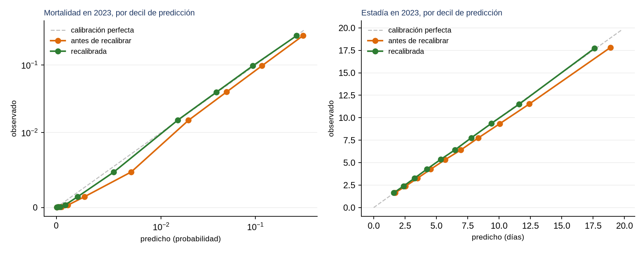
Figura 3. Calibración en 2023 por decil de riesgo, antes y después de recalibrar.

6. ¿El modelo mide al hospital o al paciente?
Si las variables condicionales delataran el hospital, el indicador premiaría o castigaría a cada centro por su identidad. Se entrenó un modelo auxiliar que intenta adivinar el hospital (entre 65) a partir de los predictores, con y sin esas cuatro variables:
Versión | Predictores | Acierto al adivinar el hospital | Clase más frecuente
Con las 4 condicionales | 40 | 5,2 % | 4,9 %
Sin ellas | 36 | 7,4 % | 4,9 %
Diferencia |  | −2,2 puntos (límite fijado: 5)

La diferencia queda bajo el límite y las cuatro variables se mantienen. Es una prueba de poco poder: con o sin ellas, el acierto queda cerca de la clase más frecuente, y en esta versión es incluso mayor sin ellas, lo que muestra su ruido. El umbral de 5 puntos es arbitrario; la sensibilidad de la sección 8 (versión 5) mostró que sí mueven el ranking de mortalidad (H-10).
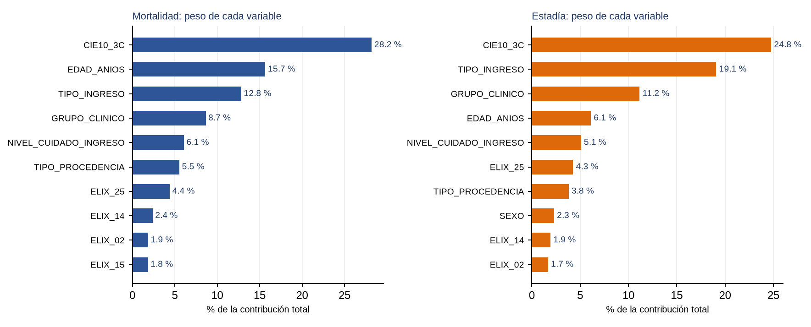
Figura 4. Importancia media de cada variable (contribuciones SHAP nativas). Mortalidad: diagnóstico principal 28,2 %, edad 15,7 %, tipo de ingreso 12,8 %, grupo clínico 8,7 %. No aparece ninguna variable prohibida.
Coherencia clínica. En 2023 la mortalidad observada sube de 0,6 % (18–29 años) a 16,4 % (90 o más) y de 0,7 % (sin comorbilidad) a 12,2 % (4 o más); el modelo la sigue con O/E entre 0,94 y 1,07.

7. Modelo de exhaustividad de la codificación
Predice cuántos diagnósticos secundarios válidos se registran por egreso (regresión de Poisson, con un LightGBM de control). En 2023 se registraron 16 % más de los esperados según 2019–2022 (O/E 1,159): la codificación sigue creciendo en general. Este modelo alimenta el índice de exhaustividad que acompaña al O/E en la Fase 5.

8. Congelamiento, puertas y sensibilidades

8.1 Congelamiento y puertas G1–G8
Dos entrenamientos finales y una recarga dan predicciones idénticas; 9 archivos (modelos de mortalidad y estadía, sus recalibradores y el modelo de exhaustividad) quedan con huella SHA-256 en modelos/manifiesto.json, más una ficha por modelo. Las 8 puertas pasan: entrada íntegra, 2024 intacto, lista blanca, comparación justa (40/40 y 30/30 pruebas), selección declarada, calibración, reproducibilidad (48 pruebas) y privacidad.

8.2 Revisión ampliada de algoritmos (exploratoria)
Versión 5, con la cohorte anterior. Después de cerrar la fase se probaron extra-trees, random forest y CatBoost con el mismo protocolo. Ninguno supera a LightGBM: extra-trees empata en mortalidad (0,4419) y queda algo peor en estadía; random forest es claramente peor; CatBoost quedó a medias (21 de 40 pruebas) por tiempo. No se repitió con la cohorte v7.

8.3 Sensibilidades ejecutadas por la auditoría (exploratorias)
Versión 5, con la cohorte anterior; no se repitió con la v7. La Fase 1 preveía sensibilidades que el proyecto no hizo. La auditoría las ejecutó después, con los mismos hiperparámetros y árboles congelados, en dos diseños: el original (entrenar 2019–2022, calibrar 2023, probar 2024, año ya abierto) y uno anidado que no usa 2024 (entrenar 2019–2021, calibrar 2022, probar 2023). Regla de lectura: la conclusión se mantiene si al menos el 80 % de los hospitales conserva su zona del embudo y la correlación de rangos del O/E es de al menos 0,90.
Variante | Mortalidad 2024 | Mortalidad 2023 anidado | Estadía 2024 | Estadía 2023 anidado
Sin las 5 comorbilidades sospechosas | 91 % · 0,93 | 95 % · 0,96 | 97 % · 0,98 | 100 % · 0,99
Sin 2020–2021 | 99 % · 1,00 | 95 % · 0,99 | 100 % · 1,00 | 98 % · 1,00
Sin las 4 variables condicionales | 91 % · 0,80 | 92 % · 0,89 | 96 % · 0,96 | 97 % · 0,96
Sin ninguna comorbilidad | 88 % · 0,88 | 97 % · 0,91 | 99 % · 0,94 | 97 % · 0,97
Línea base en vez de LightGBM | 94 % · 0,98 | 100 % · 0,98 | 99 % · 0,98 | 97 % · 0,98

Cada celda: hospitales en la misma zona · correlación de rangos del O/E. En negrita, lo que no cumple la regla. Las comorbilidades sospechosas (circulación pulmonar, coagulopatía, pérdida de peso, trastornos hidroelectrolíticos y anemia por pérdida de sangre) cuestan 0,028 de PR AUC pero no cambian la conclusión; las variables condicionales sí reordenan la mortalidad. Como estos resultados ya se conocen, cualquier cambio de modelo debe validarse con el diseño anidado o con un año nuevo, no con 2024.

9. Verificación independiente
La reproducción independiente desde cero (octubre de 2026) corresponde a la versión 5, y la tabla siguiente es la suya. La versión 6 no se reprodujo de forma independiente: su reproducibilidad se comprobó dentro de la corrida (puerta G7: dos entrenamientos finales y una recarga dan predicciones idénticas; 48 pruebas pasan).
Qué se comprobó | Resultado
Búsqueda de hiperparámetros (grilla logística y 140 pruebas de Optuna) | Idénticas a las de la tesis, en número, estado, valor y parámetros
Comparación, selección y calibración (8 tablas) | Idénticas; solo cambian las columnas de segundos
Integridad, coherencia, contribuciones y exhaustividad (8 tablas) y la tabla de puertas G1–G8 | Idénticas byte a byte
Los 9 archivos congelados y el manifiesto completo | Idénticos byte a byte (por ejemplo, mortalidad e33fb2dd…, estadía 8e9fe8d6…)

Hallazgo de la reproducción: Optuna y las reanudaciones (H-19)
La corrida original de XGBoost se cortó dos veces (durante la prueba 28 de mortalidad y la 18 de estadía) y se reanudó. Al reanudar, Optuna crea un muestreador nuevo y toma en cuenta la prueba cortada, que queda abierta con sus hiperparámetros, así que las pruebas siguientes cambian. Corriendo de una vez, el modelo elegido es el mismo, pero las tablas de XGBoost difieren desde el corte; emulando los dos cortes, coinciden las 140 pruebas. Para que esto no dependa de la suerte, hay que registrar cada reanudación o guardar el estado del muestreador. Desde entonces el código registra cada reanudación. En la versión 6 hubo una (XGBoost de estadía, en la prueba 16 de 30), anotada en salidas/tablas/reanudaciones_optuna.csv.
Otras dos diferencias menores: la tabla de pruebas de estadía con LightGBM se generó con una versión anterior de tuning.py (conserva el valor de 2 pruebas podadas), y las 5 tablas auditoria_extracto_* se calcularon sobre un extracto que no está en el repositorio, por lo que no se pueden reproducir.

10. Limitaciones
- Comorbilidades que se comportan como complicaciones: sin marca de «presente al ingreso», algunas categorías de Elixhauser pueden reflejar lo ocurrido en la hospitalización (H-02).
- El diagnóstico principal es la variable más influyente y se puede «jugar» (por ejemplo, codificar cuidados paliativos como principal sube el esperado) (H-15).
- El nivel de los modelos depende de recalibrar con el año más reciente; el O/E global deriva entre años (ver Fase 5).
- Las reglas de la cohorte v7 se eligieron después de ver datos de 2019 a 2024 en la Fase 2. Ninguna se eligió mirando el O/E, pero el año de prueba ya no es ciego (ver la enmienda 03 de la Fase 5).
- Dependencias declaradas con «>=» en requirements.txt: conviene un archivo de bloqueo (H-17). La reproducción usó las versiones exactas del manifiesto (Python 3.13.16, LightGBM 4.7.0, XGBoost 3.4.1, Optuna 5.0.0).

11. Cómo reproducirlo
- python run_fase4.py --capas <capas de la Fase 3 v7> --trabajo <carpeta de trabajo>; etapas: contrato, ajuste, comparación, selección, calibración, integridad, exhaustividad, congelar y verificación. Toma unas 4 a 5 horas en 2 núcleos. La versión 6 se corrió en tramos de menos de 2 horas con --etapas; la búsqueda se retoma desde su almacén de Optuna y cada reanudación queda registrada.
- Figuras: python generar_figuras.py. Guía: fase4_modelado/GUIA_FASE4.md. Versiones anteriores de este informe: docs/historial/fase4/; el plan original de la fase, en docs/fase4_modelado/.

